限流

TpsLimitFilter
url 中需要包含tps, tps.interval
每个接口一个statitem, key为serviceKey, value 为statItem.
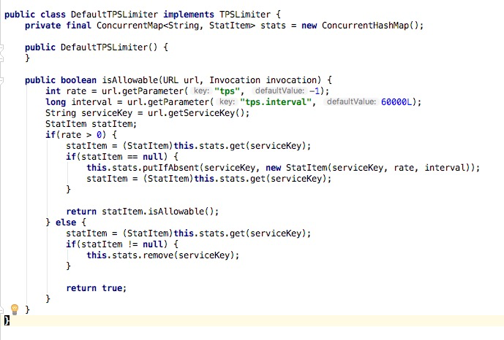
限流使用的是计数器算法，也就是固定时间窗口, 在间隔时间内，调用一次, tps 减一, 当然需要使用AtomicInteger的 CAS.
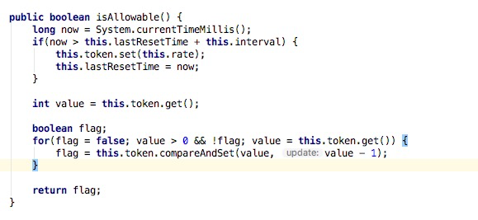
固定窗口算法无法限制临界点处激增的情况，另外还有滑动窗口算法，令牌桶算法、漏桶算法等等。

其他限流算法.
这些是Dubbo 中没有的.
漏桶算法:
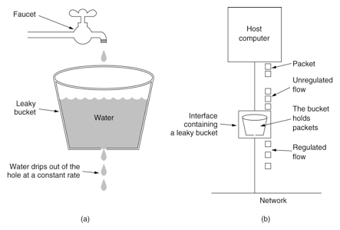
伪代码:
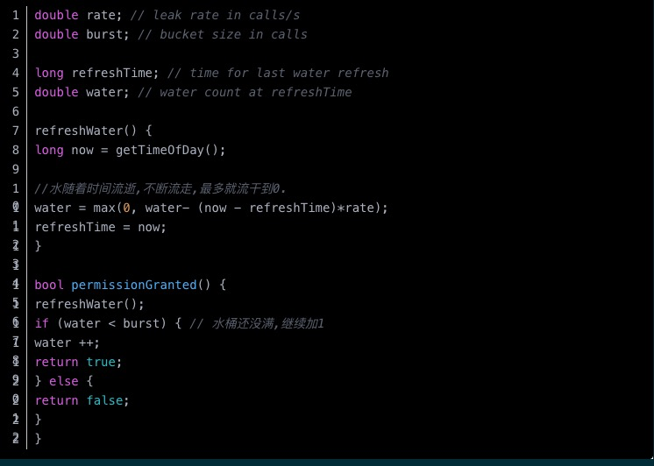
有两个变量,一个是桶的大小,支持流量突发增多时可以存多少的水(burst),另一个是水桶漏洞的大小(rate)
漏出速率固定.

令牌桶算法
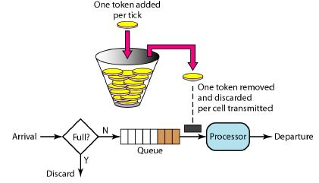
guava 的RateLimiter使用该算法。
如果都是恒定流量情况下，固定时间窗口、漏桶、令牌桶区别并不大。
区别在流量不恒定，有时很忙，有时很闲的情况。
通过控制令牌的发放数量来控制流量。
如果有一段时间比较空闲，有两种情况:
- 资源是可以利用的.这种情况下,RateLimiter应该加把劲(speed up for a while)将这些过剩的资源利用起来.比如在向网络中发送数据的场景(限流),过去一段时间的利用不足可能意味着网卡缓冲区是空的,这种场景下,我们是可以加速发送来将这些过程的资源利用起来.
- 处理请求的服务器对即将到来的请求是准备不足的(less ready for future requests),比如因为很长一段时间没有请求当前服务器的cache是陈旧的,进而导致即将到来的请求会触发一个昂贵的操作(比如重新刷新全量的缓存).
RateLimiter使用 storedPermits 来解决. SmoothBursty SmoothWarmingUp

参考源:
- https://www.jianshu.com/p/7112a8d3d869 dubbo 的tpsLimitFilter
- https://blog.csdn.net/tianyaleixiaowu/article/details/74942405 限流算法.

集群容错

原理
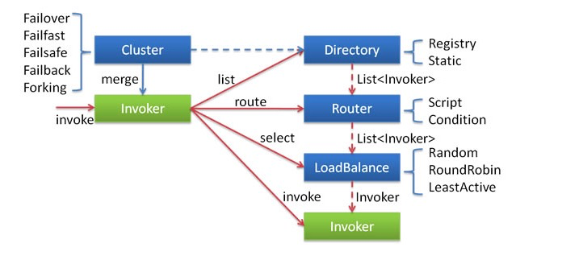
包含 Cluster、Cluster Invoker、Directory、Router 和 LoadBalance 等。
工作过程:
第一阶段:
服务消费者初始化期间,
集群 Cluster 实现类为服务消费者创建 Cluster Invoker 实例，即上图中的 merge 操作
第二阶段:
服务消费者进行远程调用时
以 FailoverClusterInvoker 为例，该类型 Cluster Invoker 首先会调用 Directory 的 list 方法列举 Invoker 列表（可将 Invoker 简单理解为服务提供者）。Directory 的用途是保存 Invoker，可简单类比为 List<Invoker>,可感知注册中心配置的变化，
并调用 Router 的 route 方法进行路由，过滤掉不符合路由规则的 Invoker。
当 FailoverClusterInvoker 拿到 Directory 返回的 Invoker 列表后，它会通过 LoadBalance 从 Invoker 列表中选择一个 Invoker。
最后 FailoverClusterInvoker 会将参数传给 LoadBalance 选择出的 Invoker 实例的 invoker 方法，进行真正的远程调用。
容错方式:
Failover Cluster - 失败自动切换
Failfast Cluster - 快速失败
Failsafe Cluster - 失败安全
Failback Cluster - 失败自动恢复
Forking Cluster - 并行调用多个服务提供者

协议
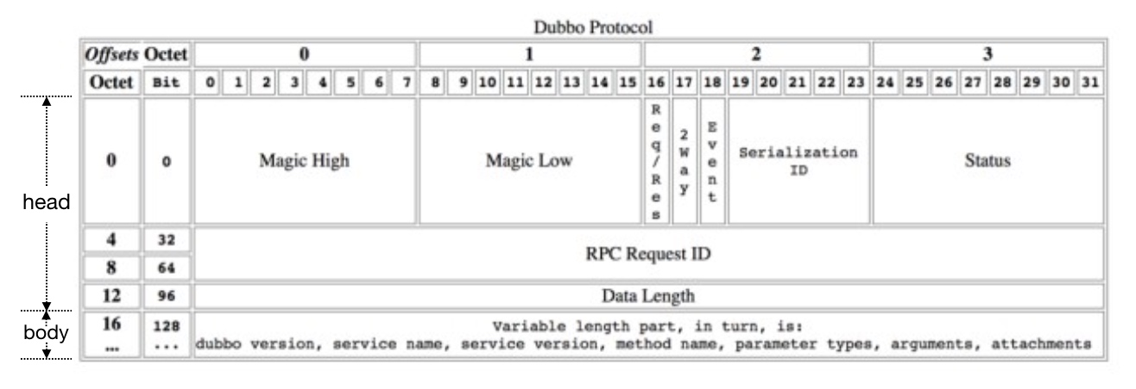
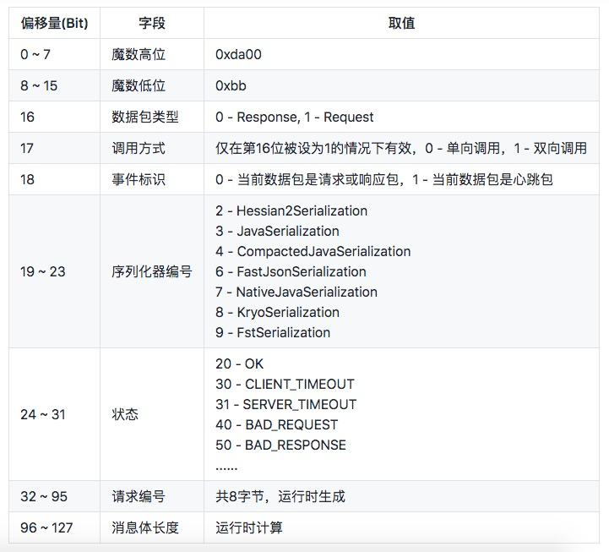

开发技术

SPI

JDK SPI
Service Provider Interface.
java.util.ServiceLoader
针对厂商或者插件的.
为某个接口寻找服务实现的机制。系统里抽象的各个模块，往往有很多不同的实现方案，比如日志模块的方案，xml解析模块、jdbc模块的方案等。

当服务的提供者，提供了服务接口的一种实现之后，在jar包的META-INF/services/目录里同时创建一个以服务接口命名的文件。该文件里就是实现该服务接口的具体实现类。而当外部程序装配这个模块的时候，就能通过该jar包META-INF/services/里的配置文件找到具体的实现类名，并装载实例化，完成模块的注入

使用
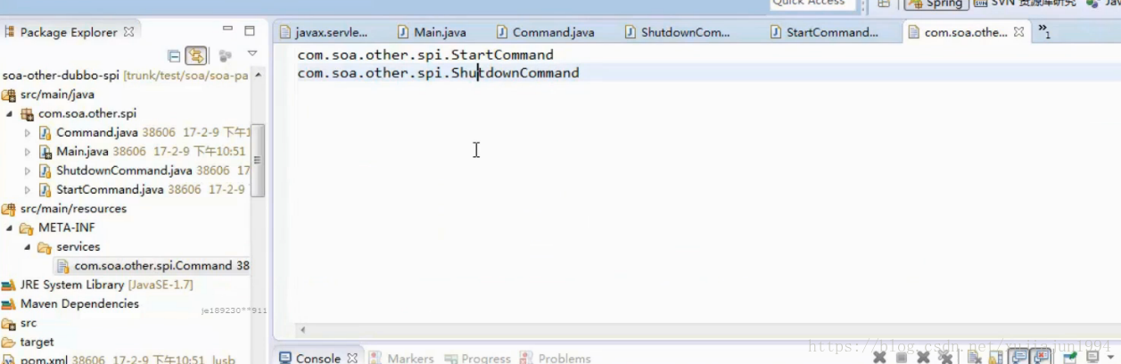

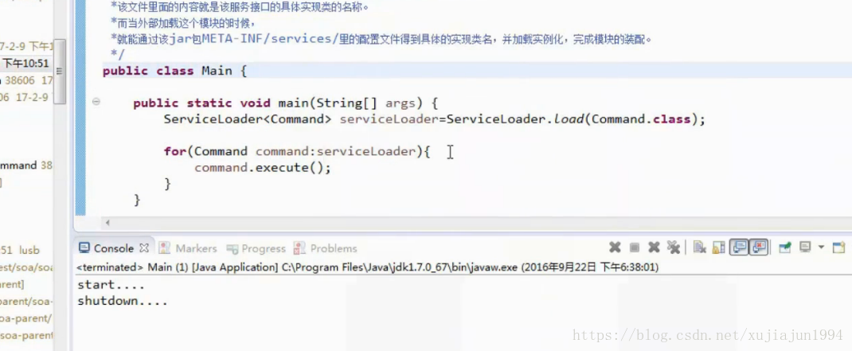

common-logging
META-INF/services/org.apache.commons.logging.LogFactory

jdbc
jdbc4.0以前， 开发人员还需要基于Class.forName("xxx")的方式来装载驱动，jdbc4也基于spi的机制来发现驱动提供商了，可以通过META-INF/services/java.sql.Driver文件里指定实现类的方式来暴露驱动提供者

dubbo SPI
与JDK SPI 不同:
- JDK 标准的 SPI 会一次性实例化扩展点所有实现. 耗时、用不着。
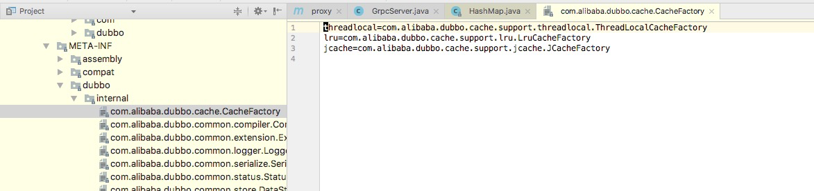
格式不一样，dubbo 使用key value模式, 用来实现选择性的加载。
- 增加了对扩展点 IoC 和 AOP 的支持，一个扩展点可以直接 setter 注入其它扩展点

源码
ExtensionLoader

源
- https://www.jianshu.com/p/ac71bcd91544 [dubbo SPI机制解析]
- https://www.jianshu.com/p/93a3cadda947 Dubbo SPI机制分析

